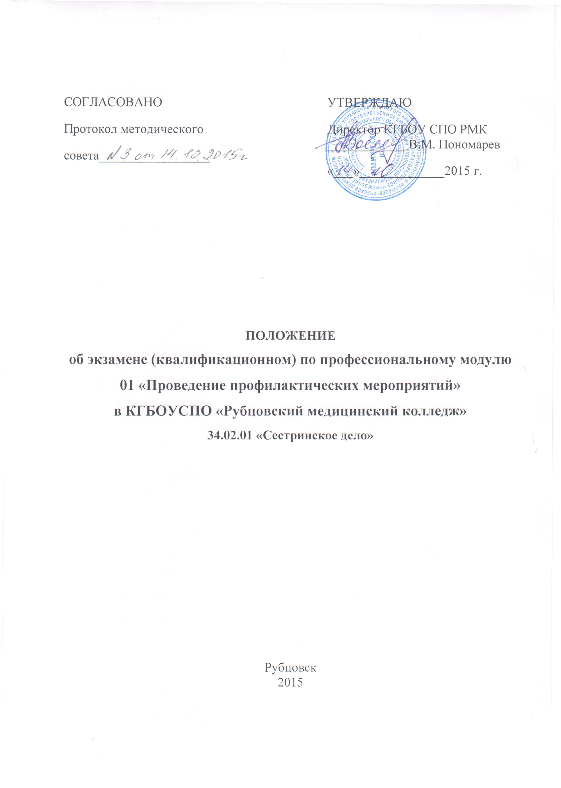
1. Результатом освоения профессионального модуля является готовность обучающегося к выполнению вида профессиональной деятельности проведение профилактических мероприятий и составляющих его профессиональных и общих компетенций, формирующихся в процессе освоения ППССЗ в целом.

Таблица 1.
Код | Наименование результата обучения
ПК 1.1 | Проводить мероприятия по сохранению и укреплению здоровья населения, пациента и его окружения
ПК 1.2 | Проводить санитарно-гигиеническое воспитание населения
ПК 1.3 | Участвовать в проведении профилактики инфекционных и неинфекционных заболеваний
ОК 1 | Понимать сущность и социальную значимость своей будущей профессии, проявлять к ней устойчивый интерес
ОК 2 | Организовывать собственную деятельность, выбирать типовые методы и способы выполнения профессиональных задач, оценивать их выполнение и качество
ОК 3 | Принимать решения в стандартных и нестандартных ситуациях и нести за них ответственность
ОК 4 | Осуществлять поиск и использование информации, необходимой для эффективного выполнения профессиональных задач, профессионального и личностного развития
ОК 5 | Использовать информационно-коммуникационные технологии в профессиональной деятельности
ОК 6 | Работать в коллективе и в команде, эффективно общаться с коллегами, руководством, потребителями
ОК 7 | Брать на себя ответственность за работу членов команды (подчиненных), за результат выполнения заданий
ОК 8 | Самостоятельно определять задачи профессионального и личностного развития, заниматься самообразованием, осознанно планировать и осуществлять повышение квалификации
ОК 9 | Ориентироваться в условиях смены технологий в профессиональной деятельности
ОК 10 | Бережно относиться к историческому наследию и культурным традициям народа, уважать социальные, культурные и религиозные различия
ОК 11 | Быть готовым брать на себя нравственные обязательства по отношению к природе, обществу и человеку
ОК 12 | Организовывать рабочее место с соблюдением требований охраны труда, производственной санитарии, инфекционной и противопожарной безопасности
ОК 13 | Вести здоровый образ жизни, заниматься физической культурой и спортом для укрепления здоровья, достижения жизненных и профессиональных целей
ОК 14 | Исполнять воинскую обязанность, в том числе с применением полученных профессиональных знаний (для юношей)

2. Итоговой формой контроля по ПМ 01 «Проведение профилактических мероприятий» является экзамен квалификационный. Он проверяет готовность обучающихся к выполнению данного вида деятельности и сформированность у них вышеуказанных компетенций. Итогом проверки является однозначное решение: «вид профессиональной деятельности освоен/ не освоен».
3. Экзамен квалификационный проводится как процедура внешнего оценивания с участием представителей работодателя.
4. Условием допуска к экзамену квалификационному является успешное освоение обучающимися всех элементов программы ПМ 01 «Проведение профилактических мероприятий»: теоретической и практической части модуля (МДК).
5. В ходе освоения ПМ 01 «Проведение профилактических мероприятий» предусмотрена промежуточная аттестация:
Таблица 2.
Элемент модуля | Форма промежуточной аттестации
МДК 01.01 «Здоровый человек и его окружение» | Дифференцированный зачет
МДК 01.02 «Основы профилактики» | Текущая оценка
МДК 01.03 «Сестринское дело в системе первичной медико-санитарной помощи населению» | Дифференцированный зачет
Учебная практика | Дифференцированный зачет
ПМ 01 | Экзамен (квалификационный)

6. Задачами текущего и рубежного контроля по ПМ 01 «Проведение профилактических мероприятий» является оценивание сформированности элементов вышеуказанных компетенций (знаний и умений), отдельных компетенций с последующим агрегированием оценок.
7. Экзамен квалификационный по ПМ 01 «Проведение профилактических мероприятий» проводится в форме выполнения и защиты курсового проекта (работы).
7.1. Для подготовки к квалификационному экзамену студентам предлагается примерная тематика курсовых работ (проектов).
7.2.Тематика курсовых работ ежегодно пересматривается и утверждается методическим советом КГБОУ СПО РМК одновременно с утверждением графика их выполнения.
7.3. В соответствии с ФГОС тема курсовой работы должна соответствовать тематике междисциплинарного курса или профессионального модуля.
7.4. Студенту предоставляется право выбора темы курсовой работы. В то же время он может предложить свою тему, обосновав целесообразность ее разработки.
7.5. Выполненная курсовая работа подписывается студентом на первой странице и сдается преподавателю МДК (ПМ), по которому пишется курсовая работа, заранее до защиты. После проверки преподаватель дает разрешение на ее защиту в виде визы на титульном листе о допуске к защите. Работа, не соответствующая требованиям, возвращается студенту на доработку.
7.6. Руководитель курсовой работы в соответствии с темой и типом дает студенту задание по подготовке курсовой работы; оказывает ему помощь: рекомендует основную литературу, справочные материалы и другие источники по теме; проводит систематические, предусмотренные расписанием беседы и консультации, назначаемые по мере необходимости; проверяет выполнение работы (по частям или в целом).
7.7. В соответствии с приказом № 754 Минобрнауки России от 24 июля 2015 года «О внесении изменений в некоторые приказы Министерства образования и науки Российской федерации, касающиеся федеральных государственных образовательных стандартов среднего профессионального образования» (зарегистрирован 18 августа 2015, рег № 38582), для обучающихся инвалидов и лиц с ограниченными возможностями выбор формы консультирования и защиты курсовой работы учитывать состояние здоровья и требования по доступности.
8. Основные требования к структуре и оформлению курсовой работы (проекта).
8.1. Работа должна быть аккуратно и правильно оформлена в соответствии с требованиями, изложенными в положении о курсовой работе, утвержденного методическим советом КГБОУ СПО РМК.
8.2. Структура курсовой работы (проекта) должна включать следующие составные части и разделы:
- Титульный лист.
- Оглавление (содержание).
- Введение.
- Обзор литературы по проблеме исследования.
- Организация и методика исследований.
- Результаты исследований и их анализ.
- Заключение (выводы).
- Список использованных источников и литературы.
- Приложения.
Однако в курсовых работах теоретического характера некоторые части и разделы могут отсутствовать.
8.2. Объём курсовой работы должен составлять 15-20 страниц.
9. Порядок защиты и критерии оценки курсовой работы.
9.1. Защита курсовой работы проходит в установленный расписанием день. Для защиты курсовой работы студент готовит выступление (доклад) протяженностью 5 – 7 минут.
9.2. Доклад должен включать следующее моменты: обоснование актуальности темы, определение цели и задач курсовой работы, освещение результатов, полученных в ходе изучения основных вопросов темы. При этом следует сосредоточить особое внимание на положениях и выводах, сформулированных автором самостоятельно. После выступления студент отвечает на вопросы руководителя работы, а также лиц, присутствующих на защите.
9.3. После завершения защиты курсовой работы руководитель выставляет за нее окончательную оценку, учитывая, как правило, уровень ее защиты.
9.4. При оценке курсовой работы учитываются:
- точность определения объекта, предмета и цели исследования;
- адекватность гипотезы целям и задачам исследования;
- умение подобрать научную литературу для теоретического анализа;
- логичность и самостоятельность теоретического анализа;
- полнота и логичность раскрытия темы;
- владение методами экспериментального исследования и обработки его результатов;
- уровень интерпретации результатов исследования;
- адекватность выводов, сформулированным цели, задачам и гипотезе исследования;
- правильность оформления работы.
9.5. Качество курсовой работы и ее защита определяются оценками «отлично», «хорошо», «удовлетворительно», «неудовлетворительно».
Оценка «отлично» выставляется, если тема курсовой работы раскрыта в полной мере, работа выполнена самостоятельно, содержит анализ практических проблем. Представленный в ней материал свидетельствует о глубоком понимании автором рассматриваемых вопросов. Изложение материала работы отличается логической последовательностью, наличием иллюстративно-аналитического материала (таблицы, диаграммы, схемы и т.д.), ссылок на литературные и нормативные источники, завершается конкретными выводами. Курсовая работа оформлена аккуратно, в соответствии с требованиями к курсовой работе. На ее защите сделан содержательный доклад, даны полные ответы на все вопросы по ее содержанию.
Оценка «хорошо» выставляется, если раскрыто основное содержание темы, работа выполнена преимущественно самостоятельно, содержит анализ практических проблем. Представленный в ней материал свидетельствует о достаточно глубоком понимании автором рассматриваемых вопросов. Изложение материала работы отличается логической последовательностью, наличием иллюстративно-аналитического материала (таблицы, диаграммы, схемы и т. д.), ссылок на литературные и нормативные источники, завершается конкретными выводами. Имеются недостатки, не носящие принципиального характера. Курсовая работа оформлена аккуратно, в соответствии с требованиями к курсовой работе. На ее защите сделан содержательный доклад, даны ответы на все вопросы по ее содержанию.
Оценка «удовлетворительно» выставляется, если тема курсовой работы раскрыта частично, работа выполнена в основном самостоятельно, содержит элементы анализа реальных проблем. Не все рассматриваемые вопросы изложены достаточно глубоко, есть нарушения логической последовательности, ограниченно применяется иллюстративно-аналитический материал (таблицы, диаграммы, схемы и т. д.), ссылки на литературные и нормативные источники. Курсовая работа оформлена с некоторыми нарушениями требований к курсовой работе. При ее защите даны ответы не на все вопросы.
Оценка «неудовлетворительно» выставляется, если не раскрыта тема курсовой работы. Работа выполнена несамостоятельно, носит описательный характер. Ее материал изложен неграмотно, без логической последовательности, применения иллюстративно-аналитического материала (таблиц, диаграмм, схем и т. д.), ссылок на литературные и нормативные источники, оформлен с грубыми нарушениями требований к курсовой работе. Курсовая работа, оцененная на «неудовлетворительно», не допускается к защите.
10. Общая оценка по ПМ 01 «Проведение профилактических мероприятий» формируется методом агрегирования оценок, включающая оценивание сформированности элементов вышеуказанных компетенций (знаний и умений), отдельных компетенций профессиональных и общих, результатов текущего и рубежного контроля по МДК 01.01-01.03, результатов прохождения учебной практики

Приложение 1.
Примерная тематика курсовых работ (проектов)
1. Болезни цивилизации: атеросклероз, алкоголизм – как факторы снижения демографической ситуации в России.
2. Образ жизни – основной вопрос медицины. Проблемы в формировании здорового образа жизни.
3. Режим дня как модель формирования здорового стиля жизни.
4. Правильное питание как фактор здорового образа жизни.
5. Реализация потребности в двигательной активности в различные периоды жизни (младенчество, детство, подростковый возраст, юность, отрочество, взрослая жизнь и старость).
6. Современный взгляд на физические упражнения, способствующие улучшению здоровья.
7. Специфика организации профилактической работы в детском дошкольном учреждении (ДДУ) и школе.
8. Влияние предсадовской подготовки на адаптацию детей раннего дошкольного возраста к ДДУ.
9. Оздоровительная направленность образовательного процесса. Факторы снижения здоровья учащихся на уроке.
10. «Школьные болезни» и их профилактика.
11. Вредные привычки как угроза жизни школьников. Профилактика приобщения к ним в условиях школы.
12. Современные модели полового воспитания и роль сестринского персонала в профилактике нарушений репродуктивного здоровья.
13. Значение для полового воспитания санитарно-просветительной и научно-популярной литературы.
14. Ранняя половая жизнь: физиология и нравственность.
15. Здоровое зачатие: ответственный шаг.
16. Проблема рационального питания беременных и кормящих матерей.
17. Здоровье семьи и культура внутрисемейных отношений: функциональный подход к определению здоровья семьи.
18. Медико-социальные аспекты долголетия.
19. Разработка индивидуальной программы здоровья.
20. Основные направления, формы и средства гигиенического воспитания в медицинской практике.
21. Роль медсестры в осуществлении индивидуальной и общественной профилактики различных инфекционных и паразитарных заболеваний.
22. Разработка учебно-методических материалов и организация проведения занятий в Школе здоровья.
23. Организация гигиенического воспитания населения в условиях поликлиники
24. Формы социального партнерства с общественными организациями по вопросам медицинской профилактики
25. Формы привлечения населения на диспансерный осмотр
26. Анализ оформления кабинетов поликлиники по вопросам профилактики инфекционных и неинфекционных заболеваний.

